为什么有人喜欢学数学？原因就是这3点，数学学霸：学数学快乐
在我们初中阶段，我们所学的课程中，语文，数学和英语是主课，在一周中排的课时也是最多的。而且这三门课程，我们可以说是从小学到大，直到上了大学分了专业之后，才去学自己的专业内容。否则在高中之前，不管是哪个一年级，一定会有这三门课程的。因为这三门在高考中占有很大的一部分比重。所以这三门课程一定要学好。
但是在学习的过程中，几乎所有的学生都有自己偏爱的科目。对于大部分人来说，女生比较喜欢学语文，因为女生的感情细腻，并且记忆力要比男生好，所以一般女生是比较喜欢学语文的。而男生则偏向于学数学，因为数学没有语文那么多要背的东西。只要你上课认真听讲，理解了消化了，做题也轻松，考试也能拿到好成绩。当然，这也不是绝对的，有的女生也很喜欢学数学。今天我们就来讨论一下，为什么这些人喜欢学数学呢？
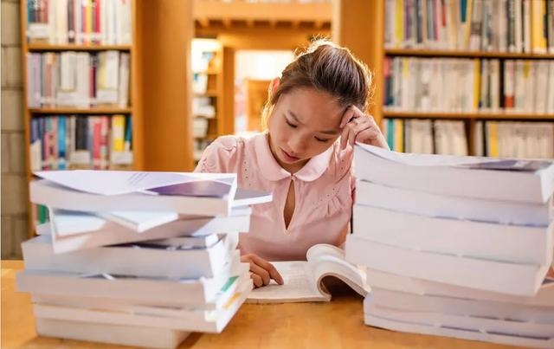
1. 数学具有逻辑性
数学之美在于逻辑推理， 通过合理的推断，总能得到正确的结果。数学逻辑并不是要做出一个谁也看不懂的结论，而是要合理地概括。数学推断并不是列出一大堆符号公式，极其抽象的说理得到一个结果，而是要基于基本的事实，有理有据的得到推论。我们平常说话中的一个词语， 在不同的语境中会出现不同的含义，但数学的符号是具有确定性的，在不同的逻辑推理式子中，它不存在不同的含义。
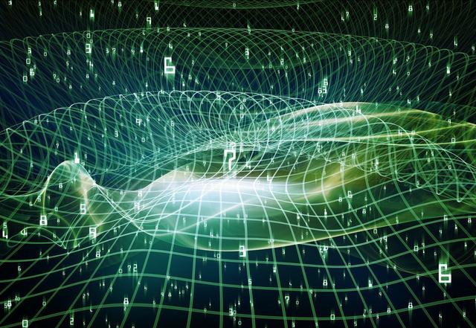
2. 数学是宇宙的语言
数学让你可以精确的了解宇宙运行的规律，大到恒星、星系、星云，小到分子、原子、量子，它们的运行规律都可以用数学的语言来描述，数学是我们这个世界所有事物通用的语言。可以说世界上大多数的奇迹都是数学的奇迹。我们的先辈很早就对数学产生了浓厚的兴趣，一直在研究数学，有些数学的定律一直到今天仍然在用，而且永不过时。
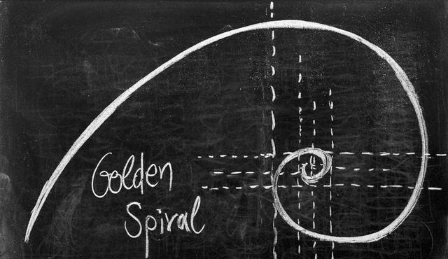
3.数学是其他科目的基础
无论你处在哪个领域 - 机械，土木，化学，计算机，物理或是生物学，如果你想进一步深造，要学有所成，那你必须得有一个坚实的数学基础，因为这些学科的基础就是数学，很多物理公式的推断都要用到数学的知识。你觉得一个航空工程师会不懂数学吗？他一定懂数学，那是必须的。
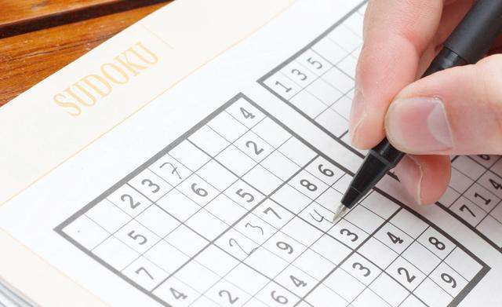
那么数学不好的孩子要怎么学好数学呢？

相信每一位家长都是望子成龙，望女成凤，文章末尾为各位家长分享一本好书，都别错过了！
一个国家的强大，离不开青年人的强大；而青年人要强大，就必须学好数学，数学是一切科学的基础。
说到历史上最伟大的科学家，或许很多人第一反应，不是一个戴着波浪卷发的英国佬，就是一个满头银色乱发的白胡子老头，他们就是牛顿与爱因斯坦。牛顿提出了力学三大定律，为物理这座参天大厦建立了基础。而爱因斯坦发现了相对论，为物理大厦搭建了骨架。从贡献上来说，牛顿和爱因斯坦是不分上下的。
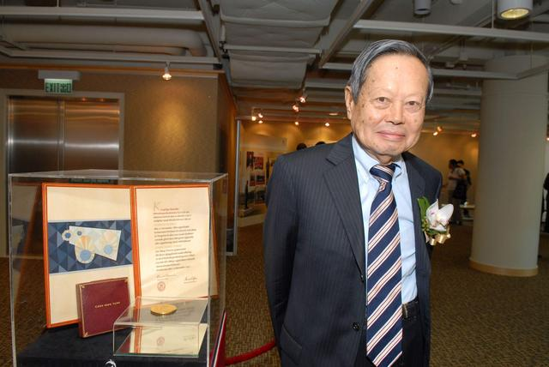
但要说当代哪个科学家最伟大，或许很多人都要打个问号。毕竟身残志坚的大科学家——霍金，已经魂归宇宙。但是许多人或许怎么也想不到，在爱因斯坦之后，最伟大的科学家一直是个和我们一样黄皮肤，说着中国话的华人，他就是杨振宁教授。
杨振宁向中学生介绍自己学习数学的过程中，提到一个人。

他说有一位刘薰宇先生，写了很多通俗易懂和非常有趣的数学文章，我看了这本书后，对数学产生了浓厚的兴趣，并且，我所取得的物理成就离不开优异的数学成绩做支持。
并且，刘薰宇还和杨振宁的父亲是同学，所以刘薰宇特意送了杨振宁一本自己写的数学书。
可见，一本好的数学书能够让孩子爱上数学。而刘薰宇的数学三书，正是这样一本优秀的数学科普书籍。
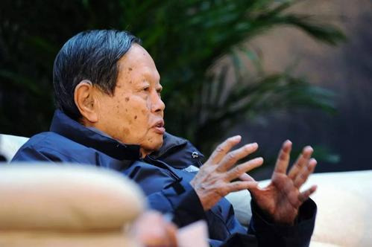
三本中，每一本都是很有趣味性，让孩子在快乐中学习数学。
用通俗易懂的数学故事书，让孩子在看故事的同时不知不觉地被数学所吸引，希望对大家有所帮助。
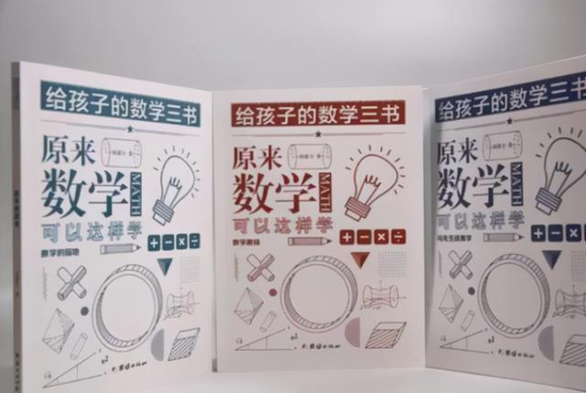
这是一本知识点丰富全面、故事导入性极强的“幽默文学性”数学书
书中并不刻意去介绍数学的公式及理论，而是循序渐进，采用文学性的方式，晓之以理并动之以情，将算学作为一门综合性的学术学科展示在孩子们面前。
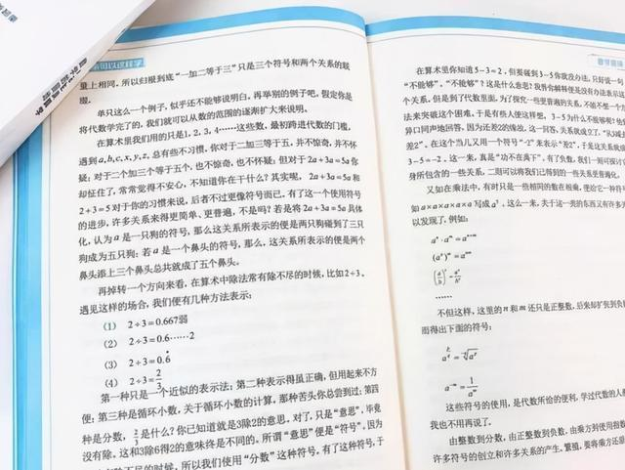
采用也是保护眼睛的双色印刷、不仅印刷更精美，图文并茂，在内文排版上也极具审美，合理的字间距在保护孩子视力的同时还能提升孩子的阅读体验、增加孩子学习的积极性。
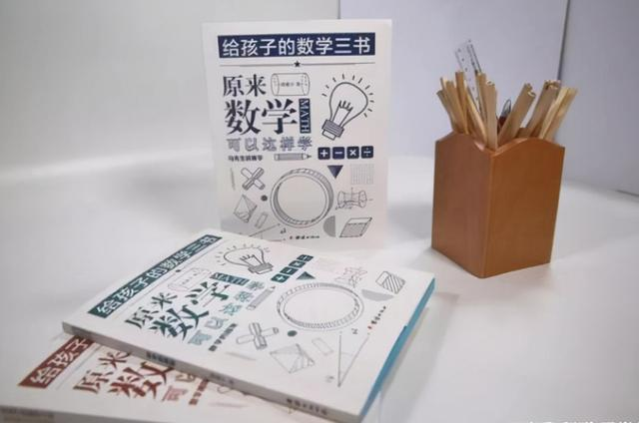
每册书中都搭配了函数图像、表格、抛物线等图像；让孩子阅读同时，提高艺术素养，奠定良好的审美意趣。
第一本是《马先生讲数学》
书里写道，孩子学习数学 如果仅仅只是停留在会做题的层面，也实在是对数学太过“大材小用”，着实可惜，用 图解法直接来解决算术问题，这不但便于观察和思索，而且还可使算术更贴近实际~
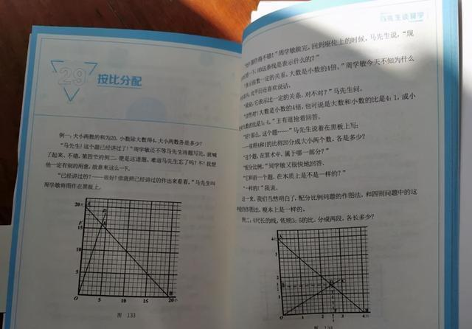
对于加减乘除，书里展示的也是图解法，比如加减法：
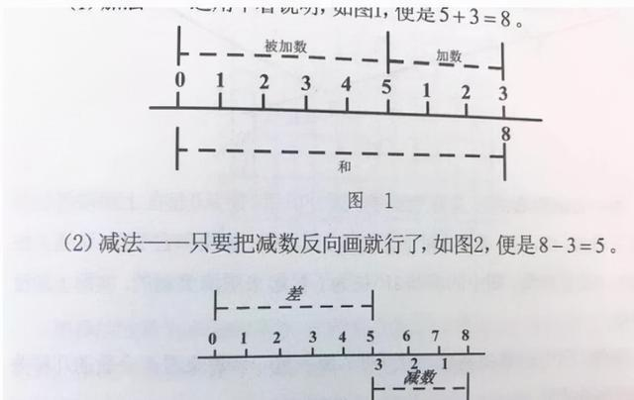
第二本是《数学趣味》
主要讲日常生活中碰到的数学问题，我们讲万物皆数学，通过万物来学数学是最快的。
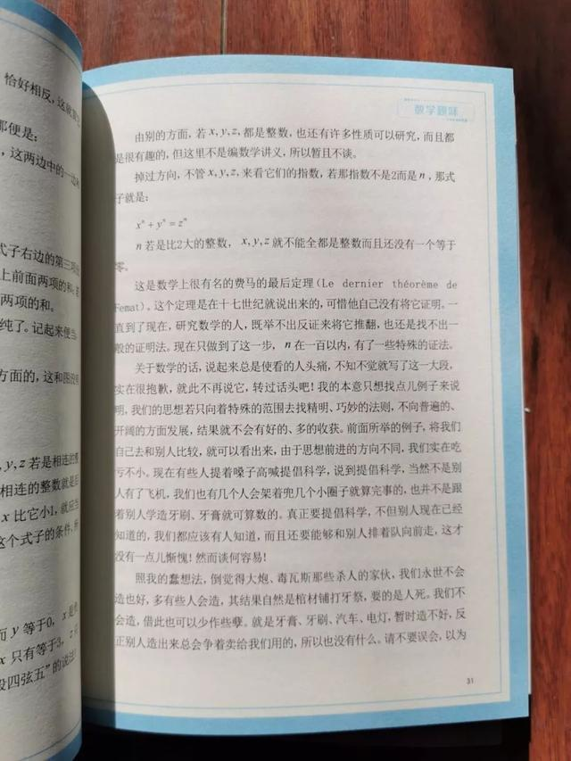
第三本是《数学的园地》
这一册就有点难度了，里面讲了函数、连续、诱导函数、微分、积分和总集等概念及它们的运算法的基本原理。虽然有点深，但讲解的方法很妙，六年级的娃，还能看懂一部分的内容。
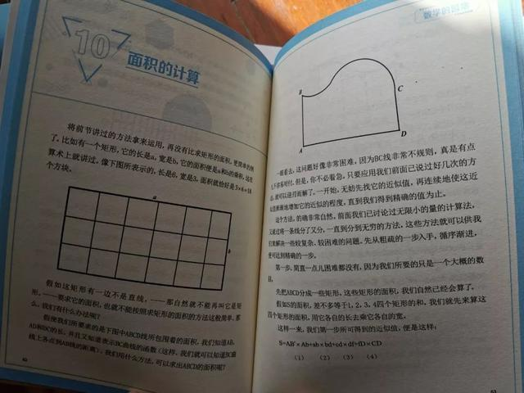
不管是为高考物理打基础，还是学习数学没有兴趣，这一本秘籍就能搞定了！
激发孩子思考方法 提高解决数学问题的能力
有了这本书，您的孩子便可亲身体验杨振宁先生所经历的数学教育。
有了这本书，说不准您的孩子就是下一个诺贝尔奖、菲尔兹奖获得者。
让孩子在开心有趣的学数学，一顿饭钱，就能帮孩子带来学习数学的乐趣，非常值得！
原价199元，现在店铺特惠3册只要99元，平均一册仅需33元！！！
点击下方链接即享特惠 ↓ ↓ ↓

